广东省深圳市福田区莲花中学2023-2024学年七年级上学期期中数学试题
学校:___________姓名：___________班级：___________考号：___________

一、单选题
1．下列标注的图形名称与图形不相符的是（ ）
A．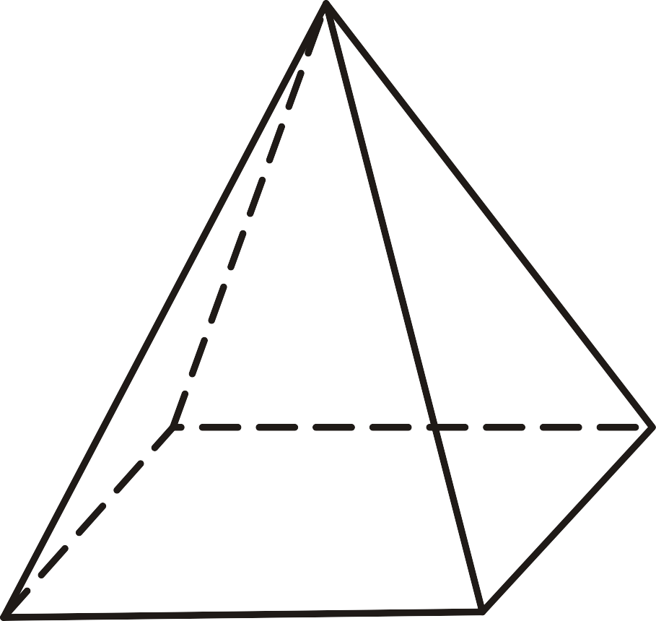 四棱锥 B．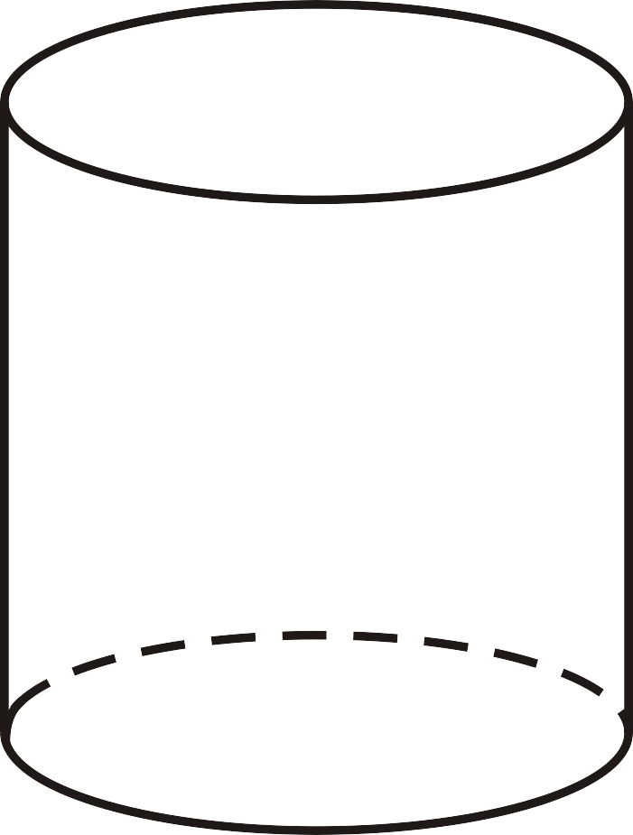 圆柱 C．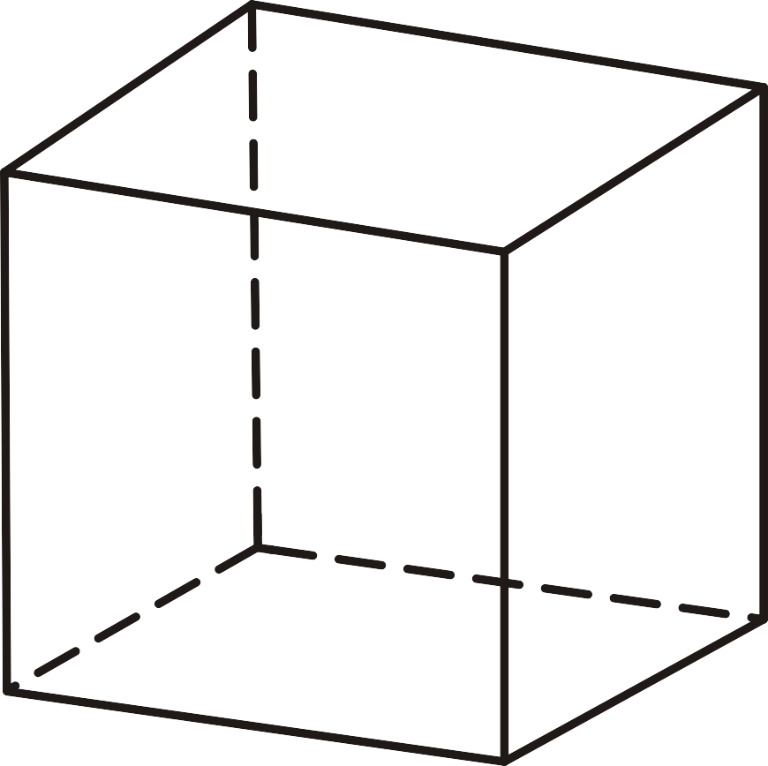 四棱柱 D．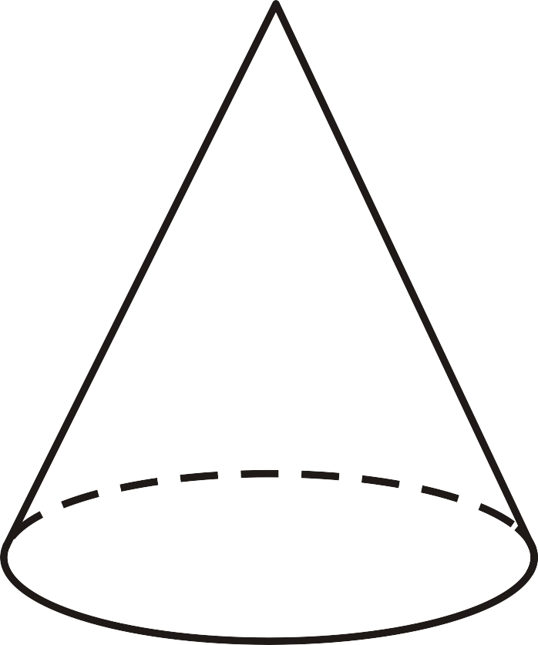 三棱锥
2．下列说法中，正确的是（ ）
A．正整数和负整数统称为整数 B．整数和分数统称为有理数
C．零是最小的数 D．有理数可以分为正有理数和负有理数
3．下列说法正确的是（ ）
A．的系数是 B．的次数是
C．的系数是 D．的次数是
4．如图是一个正方体的展开图，将它折叠成正方体后，“数”字对面的文字是（ ）
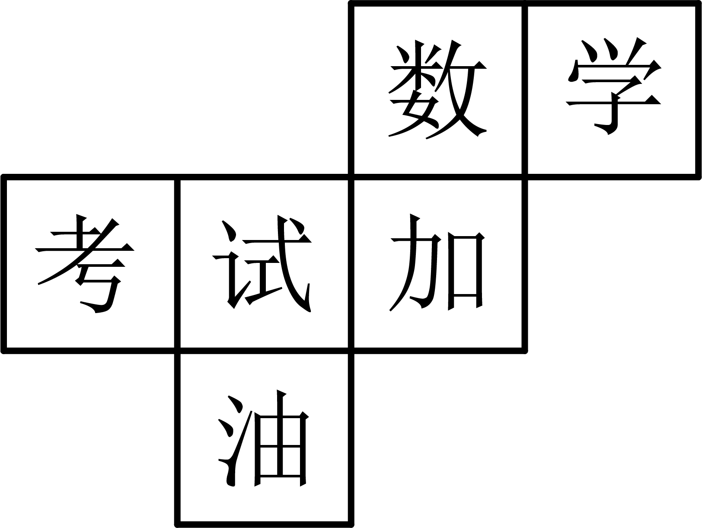
A．考 B．试 C．加 D．油
5．2023年9月23日亚运会在杭州正式开幕，据杭州文旅大数据预测，亚运会期间，杭州将迎来近年来最为密集的游客潮，外地游客量将超过2000万人次，请将2000万用科学记数法表示应为（ ）
A． B． C． D．
6．下列说法中，不正确的是（ ）
A．若和都是负数，且，则 B．的系数是，次数是5
C．若和都是正数，且，则 D．是二次二项式
7．以长为4，宽为2的长方形的一边所在直线为旋转轴，将长方形旋转一周形成圆柱，则这个圆柱的体积是（ ）
A． B． C．或 D．或
8．已知有理数，在数轴上对应的点如图所示，则下列式子正确的是( )
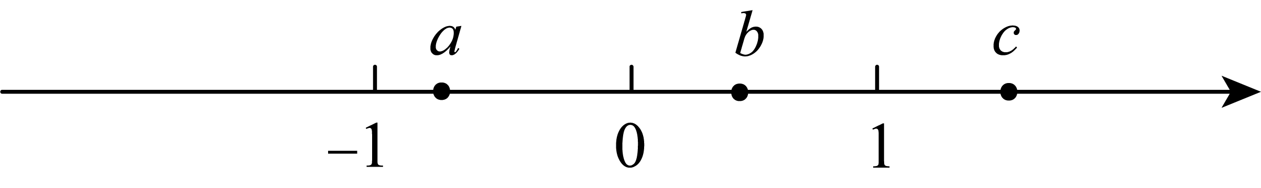
A． B． C． D．
9．已知，，且，则的值为( )
A．或 B．或 C．或 D．或
10．计算机利用的是二进制数，它共有两个数码0，1，将一个十进制数转化为二进制数，只需将该数写为若干个的数字之和，依次写出1或0即可．如十进制数字19可以写为二进制数字10011，因为；37可以写为二进制数字100101，因为，则十进制数字70是二进制下的（ ）
A．7位数 B．6位数 C．5位数 D．4位数

二、填空题
11．已知，则的值为______．
12．的倒数是________．
13．若多项式是关于的四次三项式，则的值为______．
14．对于有理数a，b，定义一种新运算“”，规定，例如，求： _____．
15．我国宋朝时期的数学家杨辉，曾将大小完全相同的圆弹珠逐层堆积，形成“三角垛”，如图所示，一层的三角垛有颗弹珠，二层的三角垛有颗弹珠，三层的三角垛有颗弹珠，若用，表示层三角垛的弹珠数，其中，，，，则 _______．
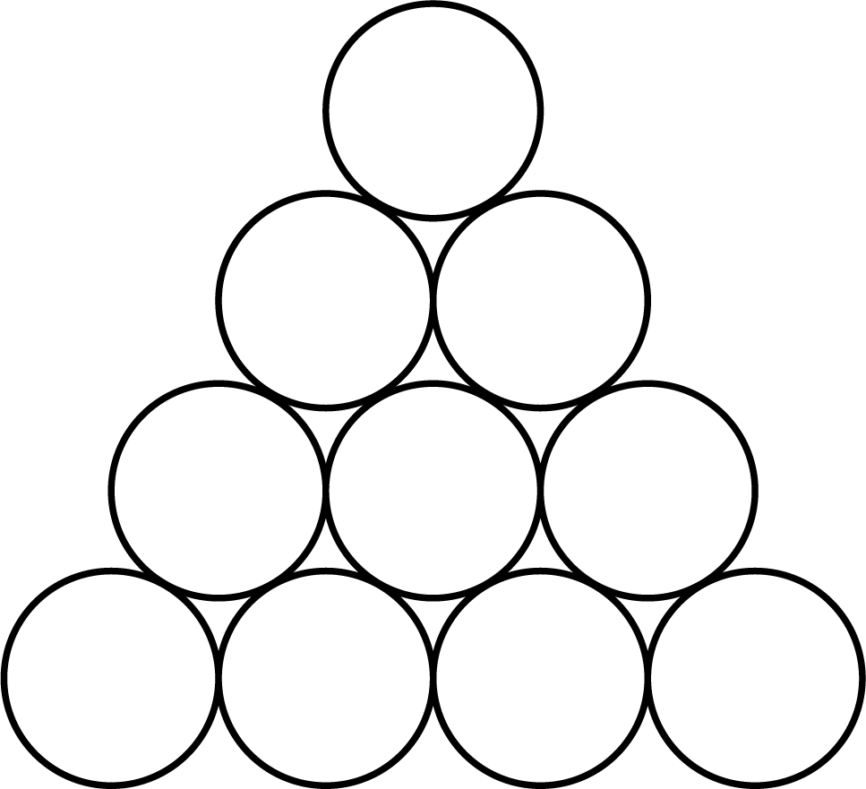

三、解答题
16．计算：
(1)；
(2)；
(3)；
(4)．
17．如图，是由7个大小相同的小立方体块搭建的几何体，其中每个小正方体的棱长为1厘米．
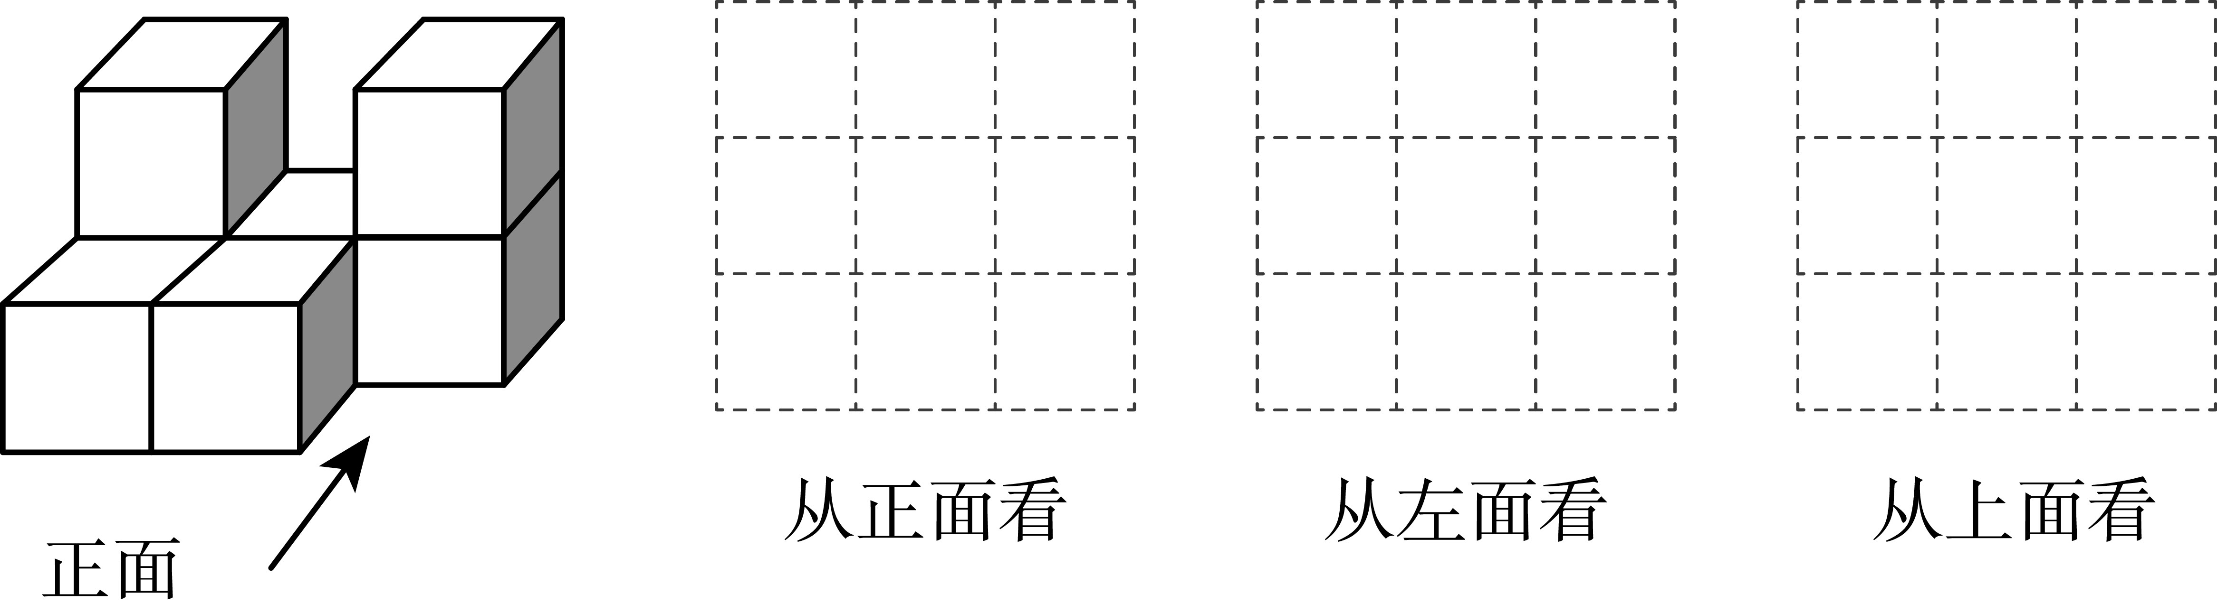
(1)请按要求在方格内分别画出从这个几何体的三个不同方向看到的形状图．
(2)直接写出这个几何体的表面积（包括底部）：______．
18．已知，求的值．
19．近年来，全球的新能源汽车发展迅猛，我国新能源汽车产销量大幅增加．小王家新换了一辆新能源纯电汽车，他连续7天记录了每天行驶的路程，如下表所示．以为标准，多于的记为“”，不足的记为“”，刚好的记为“0"．
 | 第一天 | 第二天 | 第三天 | 第四天 | 第五天 | 第六天 | 第七天
路程 |  |  |  | 0
(1)这7天里路程最多的一天比最少的一天多走______．
(2)小王家的新能源汽车这七天一共行驶了多少千米？
(3)已知汽油车每行驶需用汽油升，汽油价元升，而新能源汽车每行驶耗电量为15度，每度电为元，小王家换成新能源汽车后这7天的行驶费用比原来节省多少钱？
20．如图，在一个底为，高为的三角形铁皮上剪去一个半径为的半圆．
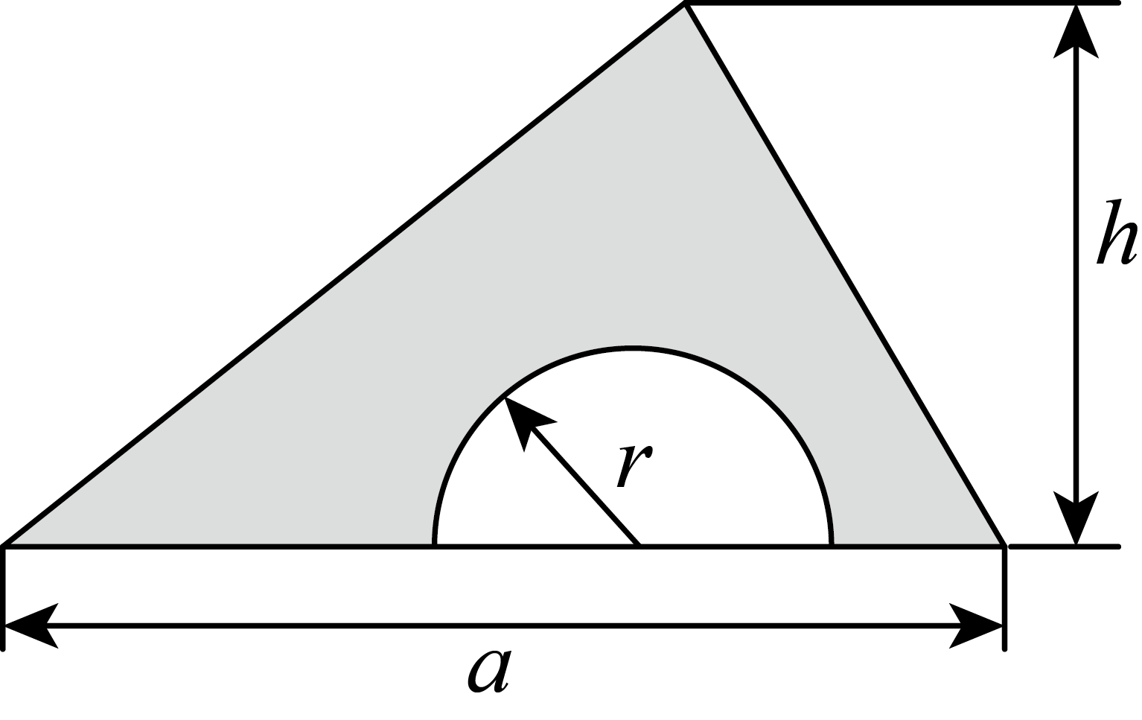
(1)用含的代数式表示剩下铁皮（阴影部分）的面积S；
(2)请求出当时，S的值．（结果保留）
21．在代数式求值问题中，整体思想运用十分广泛，如：已知代数式，求代数式的值．解法如下：
原式，
利用整体思想，完成下面的问题：
(1)如果，那么______；
(2)已知，求的值；
(3)已知，求的值．
22．在数轴上，如果A点表示的数记为a，点B表示的数记为b，则A、B两点间的距离可以记作或．我们把数轴上两点之间的距离，用两点的大写字母表示，如：点A与点B之间的距离表示为．如图，在数轴上，点A，O，B表示的数为，0，．
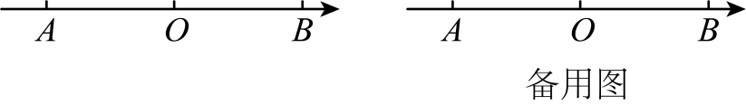
(1)直接写出结果，_______，______；
(2)设点P在数轴上对应的数为x．
①若点P为线段的中点，则；
②若点P为数轴上的一个动点，则的最小值是_______；
(3)动点M从A出发，以每秒2个单位的速度沿数轴在A，B之间向右运动，同时动点N从B出发，以每秒4个单位的速度沿数轴在A，B之间往返运动，当点M运动到B时，M和N两点停止运动．设运动时间为t秒，是否存在t值，使得？若存在，请求出t值；若不存在，请说明理由．

《广东省深圳市福田区莲花中学2023-2024学年七年级上学期期中数学试题》参考答案
题号 | 1 | 2 | 3 | 4 | 5 | 6 | 7 | 8 | 9 | 10
答案 | D | B | C | D | C | D | C | C | B | A

1．D
【分析】本题考查了认识立体图形，熟练掌握每一种几何体的特征是解题的关键．
【详解】解：A． 是四棱锥，故A不符合题意；
B． 是圆柱，故B不符合题意；
C． 是四棱柱，故C不符合题意；
D． 是圆锥，故D符合题意．
故选：D．
2．B
【分析】本题考查了对有理数的定义以及分类，根据有理数的定义与分类逐个判断即可．
【详解】A. 正整数和负整数、，统称为整数，故本选项错误；
B. 整数和分数统称为有理数，故本选项正确；
C. 没有最小的数，零不是最小的数，故本选项错误；
D. 有理数可以分为正有理数和负有理数和，故本选项错误；
故选：B．
3．C
【分析】本题考查了单项式的系数：单项式的系数是单项式字母前的数字因数，单项式的次数是单项式所有字母指数的和，分析各选项中的单项式的系数或者次数，即可得出正确选项．
【详解】解：A. 的系数是，故该选项不正确，不符合题意；
B. 的次数是，故该选项不正确，不符合题意；
C. 的系数是，故该选项正确，符合题意；
D. 的次数是，故该选项不正确，不符合题意；
故选：C．
4．D
【分析】本题考查了正方体相对两个面上的文字，熟练掌握根据正方体的表面展开图找相对面的方法是解题的关键．根据正方体的表面展开图找相对面的方法，“Z”字两端是对面，判断即可．
【详解】解：“数”字的对面上的文字是：“油”．
故选：D．
5．C
【分析】根据科学记数法的定义即可得．
【详解】解：2000万，
故选：C．
【点睛】本题考查了科学记数法，熟记科学记数法的定义（将一个数表示成的形式，其中，为整数，这种记数的方法叫做科学记数法）是解题关键．确定的值时，要看把原数变成时，小数点移动了多少位，的绝对值与小数点移动的位数相同．
6．D
【分析】本题考查了绝对值的意义，单项式的系数与次数，多项式的相关概念，根据以上知识，逐项分析判断，即可求解．
【详解】解：A、若和都是负数，且，则，故该选项正确，不符合题意；
B、的系数是，次数是5，故该选项正确，不符合题意；
C、若和都是正数，且，则，故该选项正确，不符合题意；
D、是一次二项式，故该选项不正确，符合题意；
故选：D．
7．C
【详解】测试
8．C
【分析】先根据数轴的性质可得，再根据有理数的乘法与加减法逐项判断即可得．
【详解】解：由数轴得：
A、，此项错误；
B、，此项错误；
C、∵，且，
∴
∴，此项正确；
D、，此项错误；
故选：C．
【点睛】本题考查了数轴、绝对值、有理数的加减法与乘法，熟练掌握数轴的性质是解题关键．
9．B
【分析】本题考查绝对值的意义，有理数的乘方，有理数的减法运算；分别求出与的值，再利用这一条件判断出、的值，进而分情况讨论即可解题．
【详解】解，，
，
，，
或，
或，
故选B．
10．A
【分析】本题考查了有理数的混合运算．根据，然后进行计算即可解答．
【详解】解：
，
∴十进制数字70写为二进制数字1000110，
∴十进制数字70是二进制下的7位数，
故选：A．
11．
【分析】把代入求值即可
【详解】解：当时，
，
故答案为：
【点睛】本题主要考查了整式的计算求值，解题的关键是准确进行计算．
12．－2
【详解】解：的倒数是：，
故答案为：-2．
【点睛】本题考查了倒数的概念，即当a≠0时，a与互为倒数．特别要注意的是：负数的倒数还是负数，此题难度较小．
13．
【分析】本题主要考查了多项式．直接利用四次三项式的次数与项数的定义可得，且，然后解绝对值方程得出m的值即可．
【详解】解：∵多项式是关于x的四次三项式，
∴，且，
∴，
∴或，
∵，
∴．
故答案为：．
14．
【分析】本题主要考查了有理数的加减混合运算；根据新定义的运算公式列式计算即可；
【详解】解：依题意，，
故答案为：．
15．
【分析】本题主要考查图形的变化规律，解答的关键是由所给的图形总结出存在的规律．观察图形的变化可得第层的弹珠数为：，则，进而可以求出结果．
【详解】解：观察图形的变化可知：
1层有1颗弹珠，即；
2层有3颗弹珠，即；
3层有6颗弹珠，即；
4层有10颗弹珠，即；
所以层的弹珠数为：，
所以，
则，
所以
．
故答案为：．
16．(1)；
(2)；
(3)；
(4)．
【分析】考查了有理数的混合运算，有理数混合运算顺序：先算乘方，再算乘除，最后算加减；同级运算，应按从左到右的顺序进行计算；如果有括号，要先做括号内的运算．进行有理数的混合运算时，注意各个运算律的运用，使运算过程得到简化．
（1）先算乘法，再算加减即可；
（2）先算乘方，再算乘除，最后算加法即可；
（3）先算乘方，再算乘除，最后算加法即可；
（2）先算乘方，再算乘除，最后算加法即可．
【详解】（1）解：原式
（2）解：原式
（3）解：原式
（4）解：原式
17．(1)见解析
(2)28
【分析】（1）根据从不同方向看到的结果画出图形即可；
（2）根据几何体的特征表面积的计算方法求解即可．
【详解】（1）解：从三个不同方向看到的形状图，如图所示，
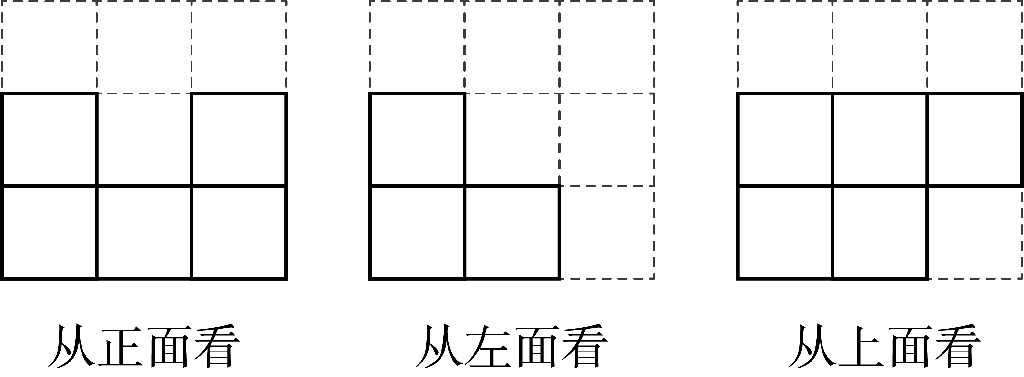 ；
（2）解：这个几何体的表面积，
故答案为：28．
【点睛】本题考查作图-从不同方向看几何体，几何体的表面积等知识，良好的空间想象能力是解答本题的关键，属于中考常考题型．
18．1
【分析】本题考查了非负数的性质，绝对值的非负性，偶次幂的非负性，根据非负数的性质求得的值，代入代数式，即可求解．
【详解】解：由题意得， ，，
解得，，
所以，
即的值是1．
19．(1)49
(2)
(3)元
【分析】本题考查了正负数的应用，有理数混合运算的实际应用，理解正负数的意义是解题的关键．
（1）由表格可知，行驶路程最多的一天是第七天，最少的一天是第三天，相减即可得出答案；
（2）先求出这七天高于（或低于）的标准所行驶的路程，再加上七天按标准行驶的路程，即可求解；
（3）分别求出汽油费和电费，即可求解．
【详解】（1）解：由题意得，，
所以路程最多的一天是第七天，最少的一天是第三天，
所以，
故答案：49．
（2）解：由题意得，，；
答：小明家的新能源汽车这七天一共行驶了．
（3）解：（元），
答：估计小明家换成新能源汽车后这7天的行驶费用比原来节省元．
20．(1)
(2)
【分析】（1）根据即可得到阴影部分的面积，熟练掌握把不规则图形的面积转化为规则图形的面积是解题的关键；
（2）把字母的值代入（1）中的代数式即可得到答案．
【详解】（1）解：由题意可得，；
（2）当时，
21．(1)
(2)
(3)
【分析】本题考查了整式的加减和代数式求值，掌握整体代入法是解题的关键．
（1）变形后可得，进而求解；
（2）合并后整体代入求解即可；
（3）将所求式子变形为，再整体代入解答．
【详解】（1）解：∵，
∴，即，
∴．
故答案为：．
（2）解：∵，
∴原式
（3）解：∵，
∴原式
22．(1)，
(2)①1；②
(3)存在，，，7或
【分析】（1）根据数轴上两点之间的距离的计算方法，即可得到答案；
（2）①根据想断中点的定义，得到，列方程并求解，即得答案；
②若点P为线段上的一个动点，则的最小值可以看作是点P到和点P到12之间的距离． 即，根据两点之间的距离的计算方法，即得答案；
（3）先求出点M表示的数，的长，然后分和两种情况，分别求出的长，再列方程分别求解，即得答案．
【详解】（1）（1），，
故答案为：，．
（2）①点P为线段的中点，
，
，
解得；
故答案为：1．
②点P为线段上的一个动点，
则的最小值可以看作是点P到和点P到12之间的距离．
；
故答案为：．
（3）点M表示的数为，，
当时，点N表示的数为，，
当时，点N表示的数为，，
当时，|解得或；
当时，，解得或；．
存在t值，，，7或，使得．
【点睛】本题考查了数轴上的动点问题，线段中点的定义，数轴上两点之间的距离，一元一次方程的应用，绝对值的应用，熟练掌握相关知识是解答本题的关键．

